HISTORIA – KLASA 6 (18-22.05.2020r.)
- Przepisz temat i notatkę lub wydrukuj i wklej do zeszytu.
- Zadanie jest podane przy temacie o powstaniu kościuszkowskim. (Rozwiąż krzyżówkę i wyślij do mnie w terminie do 25 maja).
TEMAT 1 i 2: II rozbiór Polski – 1793r.
Insurekcja kościuszkowska – 1794r.

Reakcje po uchwaleniu Konstytucji 3 Maja w Europie były różne.
Prusy oficjalnie pochwaliły ją, natomiast w tajemnicy uznały, że jest ona zagrożeniem dla ich imperialistycznych planów.
W Rosji uznano, że należy ją obalić.
Najbardziej niezadowoleni z dzieła Sejmu Czteroletniego byli magnaci polscy:
KONFEDERACJA TARGOWICKA (1792)
Grupa magnatów (Ksawery Branicki, Seweryn Rzewuski, Szczęsny Potocki), zaprzedała interesy kraju Carycy Katarzynie w nadziei, że pomoże im obalić postanowienia Sejmu Wielkiego, w tym, Konstytucji 3 maja.
Magnaci w miejscowości Targowica ułożyli akt konfederacji (14 maja 1792 r.), który zawierał:
- oskarżenie o obalenie praw kardynalnych (wolna elekcja, liberum veto, prawo wypowiedzenia posłuszeństwa królowi, wyłączność szlachty na posiadanie dóbr ziemskich i urzędów).
Zdrajcy zwrócili się do Katarzyny II, jako gwarantki ustroju, o wkroczenie wojsk "sojuszniczych" do Rzeczypospolitej - Rosja formalnie występowała nie jako agresor, lecz sojusznik Rzeczypospolitej.

I… rozpoczęła się WOJNA POLSKO - ROSYJSKA W OBRONIE KONSTYTUCJI (1792):
Rzeczypospolita nie była przygotowana do wojny, lecz patriotycznie nastawione społeczeństwo na wszystkie sposoby walczyły przeciw obcej interwencji; wojna jednak nie miała szans, ponieważ strona polska dysponowała siłami dwa razy słabszymi, część szlachty stała po stronie Targowicy.
Wówczas cesarzowa nakazała królowi przystąpienie do Targowicy i kapitulację.
Zapadła więc w Warszawie decyzja o zaniechaniu walk i przystąpieniu króla do Targowicy - król stracił popularność, a targowiczanie stali się panami Polski - władzę sprawowała Generalność Konfederacji Targowickiej;
Konstytucja 3 Maja i wszystkie ustawy Sejmu Czteroletniego zostały obalone, a w kraju zaczął się szerzyć terror i bezprawie.

DRUGI ROZBIÓR POLSKI – 1793r.

- Klęska w wojnie przypieczętowała losy Polski, zwycięskie w wojnie Prusy i Rosja zawarły umowę dotyczącą II rozbioru Polski - 23 stycznia 1793 r. zawarto w Petersburgu konwencję rozbiorową między Rosją i Prusami:

PRUSY – zajęły ok. 58 tyś. km2; 1,1 mln ludności - Wielkopolskę, Kujawy, miasta pruskie, część Mazowsza;
ROSJA - ok. 250 tyś. km2; 3 mln ludności - Ukrainę, Podole, część Wołynia;

W 1793 R. ZWOŁANO SEJM W GRODNIE, który zatwierdził traktat rozbiorowy. Posłowie wiele godzin protestowali milczeniem, ale marszałek uznał to milczenie za zgodę na zabór.

SKUTKI:
- przywrócono Radę Nieustającą, Rosja i Prusy stały się gwarantkami prawa;
- Polska utraciła suwerenność, wprowadzono zakaz prowadzenia samodzielnej polityki zagranicznej;
- zmniejszono liczbę wojska do 15 tyś.
- wprowadzono ostrą cenzurę i wysokie kary za naruszenie przepisów;
- zamknięto granicę;
- Rzeczypospolita oddała Rosji i Prusom najurodzajniejsze tereny rolnicze na zachodzie i wschodzie, ośrodki rzemiosła i przemysłu;
- Polskę odcięto od morza i rzek (handel czarnomorski); nastąpił kryzys gospodarczy.

MAPA II ROZBIORU POLSKI

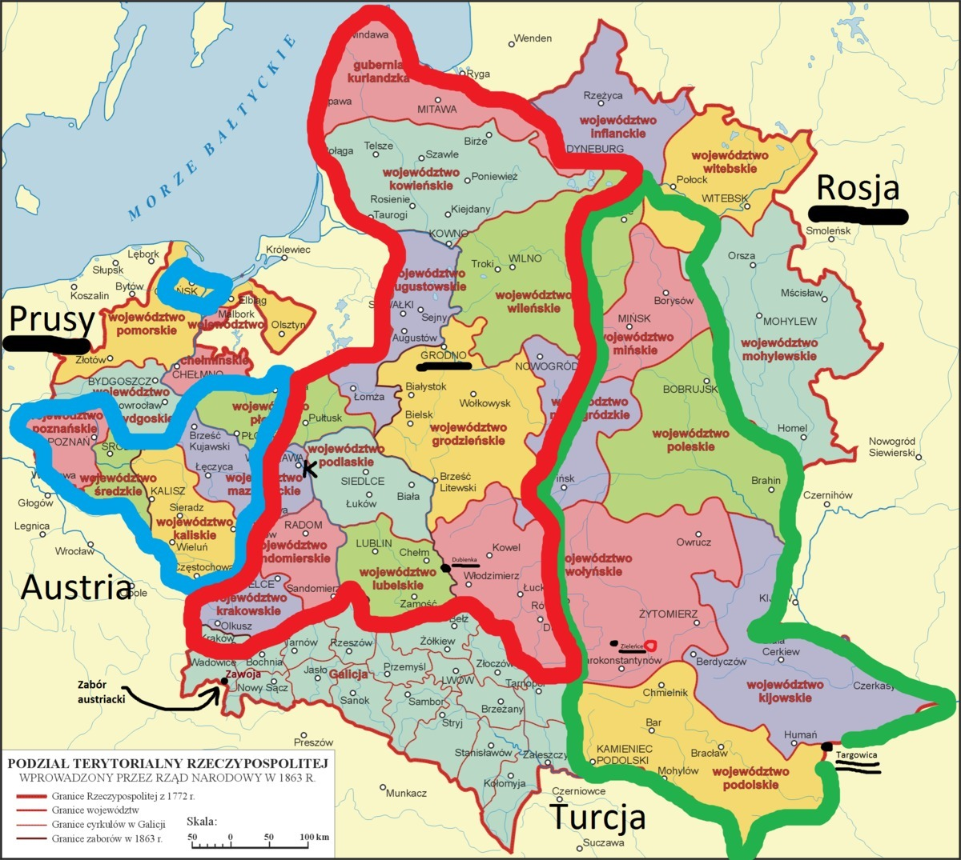

- ZIEMIE ZAJĘTE PRZEZ PRUSY
- ZIEMIE ZAJĘTE PRZEZ ROSJĘ

TEMAT 2: INSUREKCJA KOŚCIUSZKOWSKA

- Powyższy temat zrealizujesz przy pomocy specjalnie przygotowanej strony ministerstwa edukacji. Link poniżej. Proszę, wykonaj polecenia tam podane. Do mnie prześlij tylko rozwiązaną krzyżówkę.

- Nadrabiajcie zaległości (z historii również, bo nie wszyscy pracują systematycznie☹, a ja czekam na Wasze prace!

https://epodreczniki.pl/a/powstanie-kosciuszkowskie/Dvk6GhtFR

POWODZENIA



